Załącznik nr 6

PRZEDMIOT ZAMÓWIENIA

1) OBIEKTY

Plaża miejska nad J. Grzymisławskim w Śremie
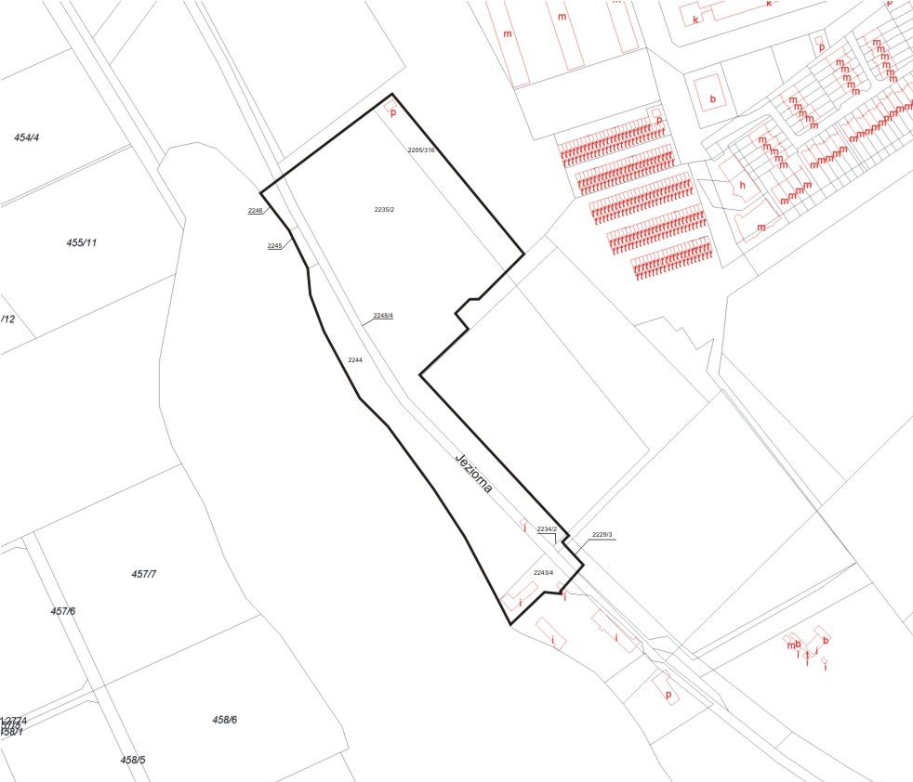
Lokalizacja | Nr ewid. działki | Łączna powierzchnia nieruchomości (w ha) | Kw
ul. Jeziorna, Śrem | 2205/316, 2235/2, 2244, 2245, 2245, 2248/4, 2234/2, 2229/3, 2243/4 | 3,5505 | 8186 (z wyłączeniem działki nr ewid. 2234/2 wpisanej w Księdze Wieczystej nr Kw 25004)

Nr budynku w obr. | Nr ewid. działki | Nr budynku na działce | Charakterystyka zabudowy | Powierzchnia użytkowa  (w m²) | Kondygnacje nad/pod ziemią | Powierzchnia zabudowy  (w m²) | Rok zakończ. budowy
4395 | 2243/4 | 2 | Budynek WOPR oraz zaplecza gospodarczego | brak | 1/0 | 211,00 | 1980
4394 | 2243/4 | 1 | Budynek szaletu | brak | 1/0 | 20,00 | 1978
4397 | 2205/316 | 1 | Budynek trafostacji | brak | 1/0 | 44,00 | 1970

Inne składniki majątku zlokalizowane/przyporządkowane do obszaru obiektu
Lp. | Wyszczególnienie
1 | Utwardzenie fragmentu ul. Jeziornej
2 | Utwardzenie terenu przeznaczone pod wynajem w sezonie letnim
3 | Oświetlenie ścieżki spacerowej nad J. Grzymisławskim
4 | Siłownia zewnętrzna
5 | Plac zabaw
6 | Pomost kąpieliska
7 | Urządzenie parkanu kąpieliska dla dzieci
8 | Elementy ogrodzenia metalowego
9 | Słupki betonowe blokujące wjazd na teren plaży miejskiej
10 | Utwardzenie betonowe na planie koła
11 | Kosze na śmieci
12 | Ławki
13 | Scena drewniana
14 | Maszt metalowy
15 | Zestaw kajaków
16 | Maszty z flagami
17 | Tablica informacyjna
18 | Powierzchnia promocyjna z logo Zamawiającego

Przystań kajakowa nad rz. Wartą w Śremie

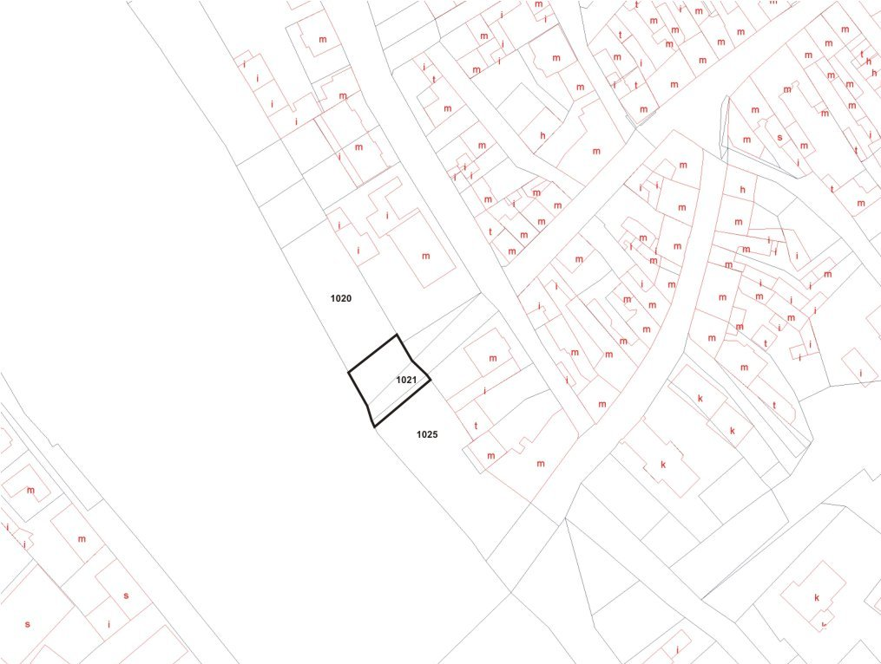
Lokalizacja | Nr ewid. działki | Łączna powierzchnia nieruchomości (w ha) | Kw
Zejście z ul. Tadeusza Kościuszki w Śremie w kierunku linii brzegowej rz. Warty w Śremie | 1020,  1021,  1025 | 0,1500 | 14236,  8337,  8337

Inne składniki majątku zlokalizowane/przyporządkowane do obszaru obiektu
Lp. | Wyszczególnienie
1 | Wiaty drewniane
2 | Zestaw ław drewnianych
3 | Zestaw siedzisk drewnianych
4 | Huśtawka drewniana
5 | Grill betonowy
6 | Pomost drewniany przystani kajakowej
7 | Tablica turystyczno – informacyjna
8 | Tablica informacyjna
9 | Przyłącze energetyczne
10 | Oświetlenie przystani kajakowej
Stadion miejski w Parku im. Powstańców Wielkopolskich
w Śremie, w tym: płyta główna boiska, płyta boczna boiska
oraz obiekt tzw. „Orlik 2012”

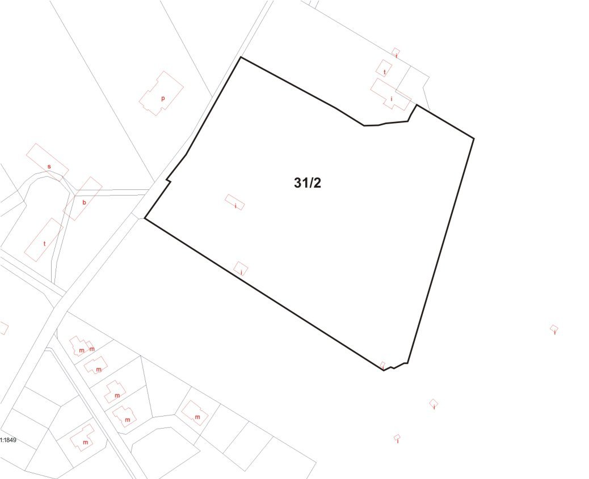

Lokalizacja | Nr ewid. działki | Łączna powierzchnia nieruchomości (w ha) | Kw
Park im. Powstańców Wielkopolskich w Śremie | 31/2 | 3,9382 | 8187

Nr budynku w obr. | Nr ewid. działki | Nr budynku na działce | Charakterystyka zabudowy | Powierzchnia użytkowa  (w m²) | Kondygnacje nad/pod ziemią | Powierzchnia zabudowy  (w m²) | Rok zakończ. budowy
5281 | 31/2 | 1 | Budynek zaplecza  na terenie obiektu „Orlik 2012” | brak | 1/0 | 86,94 | 2009
32 | 31/2 | 4 | Budynek kasy | brak | 1/0 | 11,00 | 1970

Inne składniki majątku zlokalizowane/przyporządkowane do obszaru obiektu
Lp. | Wyszczególnienie
1 | Trybuna nr 1 z budynkiem spikera (liczba siedzisk plastikowych: 1145)
2 | Trybuna nr 2 (liczba siedzisk plastikowych: 909)
3 | Maszty metalowe
4 | Nagłośnienie stadionu
5 | Płyta główna
6 | Bramki metalowe do piłki nożnej
7 | Trybuna nr 3 płyty bocznej (siedziska drewniane)
8 | Utwardzenie dojazdu do hotelu
9 | Płyta boczna wraz z oświetleniem wydzielona ogrodzeniem z siatki
10 | Utwardzenie parkingu przy obiekcie „Orlik 2012”
11 | Boisko do piłki nożnej (obiekt „Orlik 2012”)
12 | Boisko do koszykówki (obiekt „Orlik 2012”)
13 | Oświetlenie (obiekt „Orlik 2012”)
14 | Ogrodzenie metalowe stadionu

Wyłączeniu z przedmiotu zamówienia oddanego do zarządzania podlega budynek szaletu miejskiego zlokalizowany w Parku im. Powstańców Wielkopolskich w Śremie
na nieruchomości oznaczonej nr ewidencyjnym działki 31/2

Centrum rekreacyjno – sportowe w Psarskiem

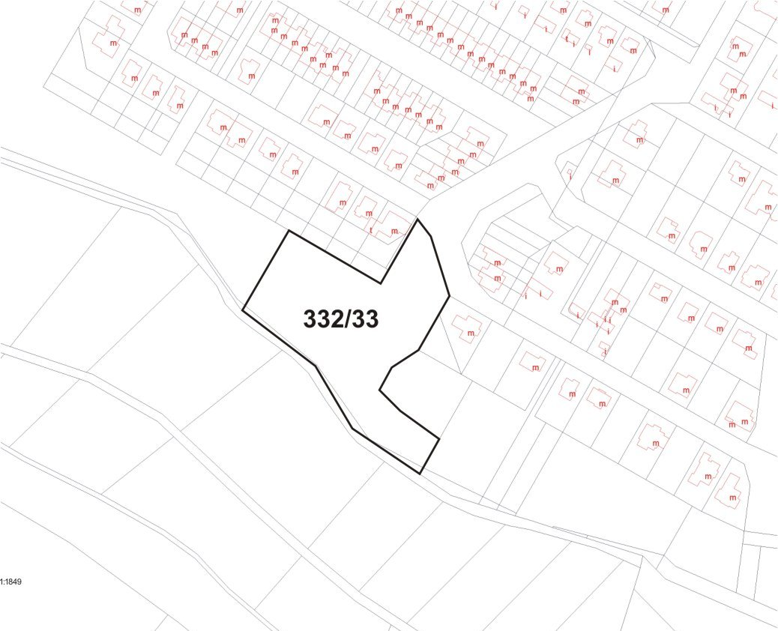
Lokalizacja | Nr ewid. działki | Łączna powierzchnia nieruchomości (w ha) | Kw
Nad zalewem w Parskiem  (wjazd od strony ul. Różanej w Psarskiem) | 332/33 (część) | 0,9200 | 3033

Inne składniki majątku zlokalizowane/przyporządkowane do obszaru obiektu
Lp. | Wyszczególnienie
1 | Boisko do piłki nożnej
2 | Boisko do koszykówki
3 | Budynek zaplecza gospodarczego
4 | Utwardzenie betonowe na planie koła
5 | Oświetlenie obszaru obiektu
6 | Tablica informacyjna
7 | Siedziska plastikowe

Składniki majątku ruchomego, jakie Zamawiający powierza Zarządcy, w celu realizacji Umowy

Lp. | Nazwa ruchomego składnika majątkowego
1 | Kosiarka (Park, ul. Poznańska 15 w Śremie)
2 | Kosiarka spalinowa
3 | Ciągnik URSUS
4 | Urządzenie do rekultywacji
5 | Piła spalinowa
6 | Taczka
7 | Walec
8 | Przyczepa ciągnikowa
9 | Przyczepa AUTOSAN
10 | Kosiarka rotacyjna z wałem
11 | Kosa spalinowa
12 | Sekator spalinowy
13 | Rozsiewacze nawozów
14 | Pojemnik na trawę
15 | Zbieracz do liści
16 | Aerator
17 | Wieża Hi-Fi
18 | Zestaw rozgłośnieniowy - mikser
19 | Wzmacniacz
20 | Mikrofon bezprzewodowy
21 | Mikrofon
22 | Głośnik
23 | Wózek do kredowania

Załącznik nr 2 do Umowy

2) BUDYNKI OŚWIATOWE

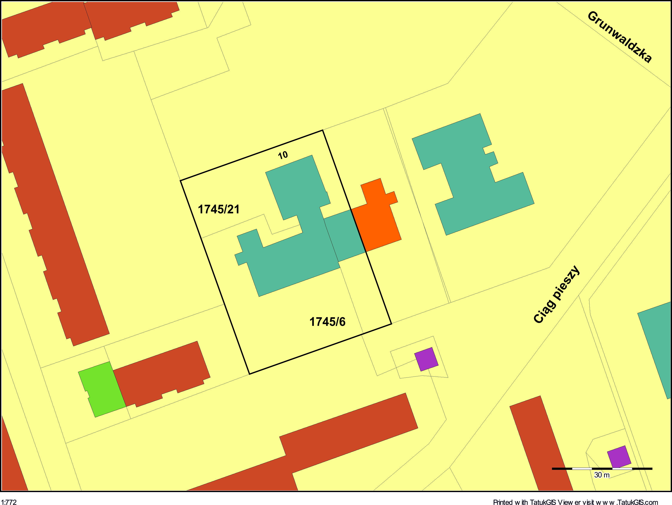
ul. Grunwaldzka 10, Śrem

Lokalizacja | Nr ewid.  działki | Powierzchnia nieruchomości (w ha) | Kw | Ozn. klasyf. użytków
ul. Grunwaldzka 10, Śrem | 1745/6  1745/21 | 0.2853 | 34 843 | Bi

Nr budynku w obr. | Nr budynku na działce | Charakterystyka zabudowy | Powierzchnia użytkowa  (w m²) | Kondygnacje nad/pod ziemią | Powierzchnia zabudowy  (w m²) | Rok zakończ. budowy
2735 | 1 | Budynek oświaty  (UAM) | 1 967,74 | 2/1 | 676,00 | 2002
2748 | 1 | Budynek oświaty  (UAM) | 1 967,74 | 2/1 | 121,00 | 2001

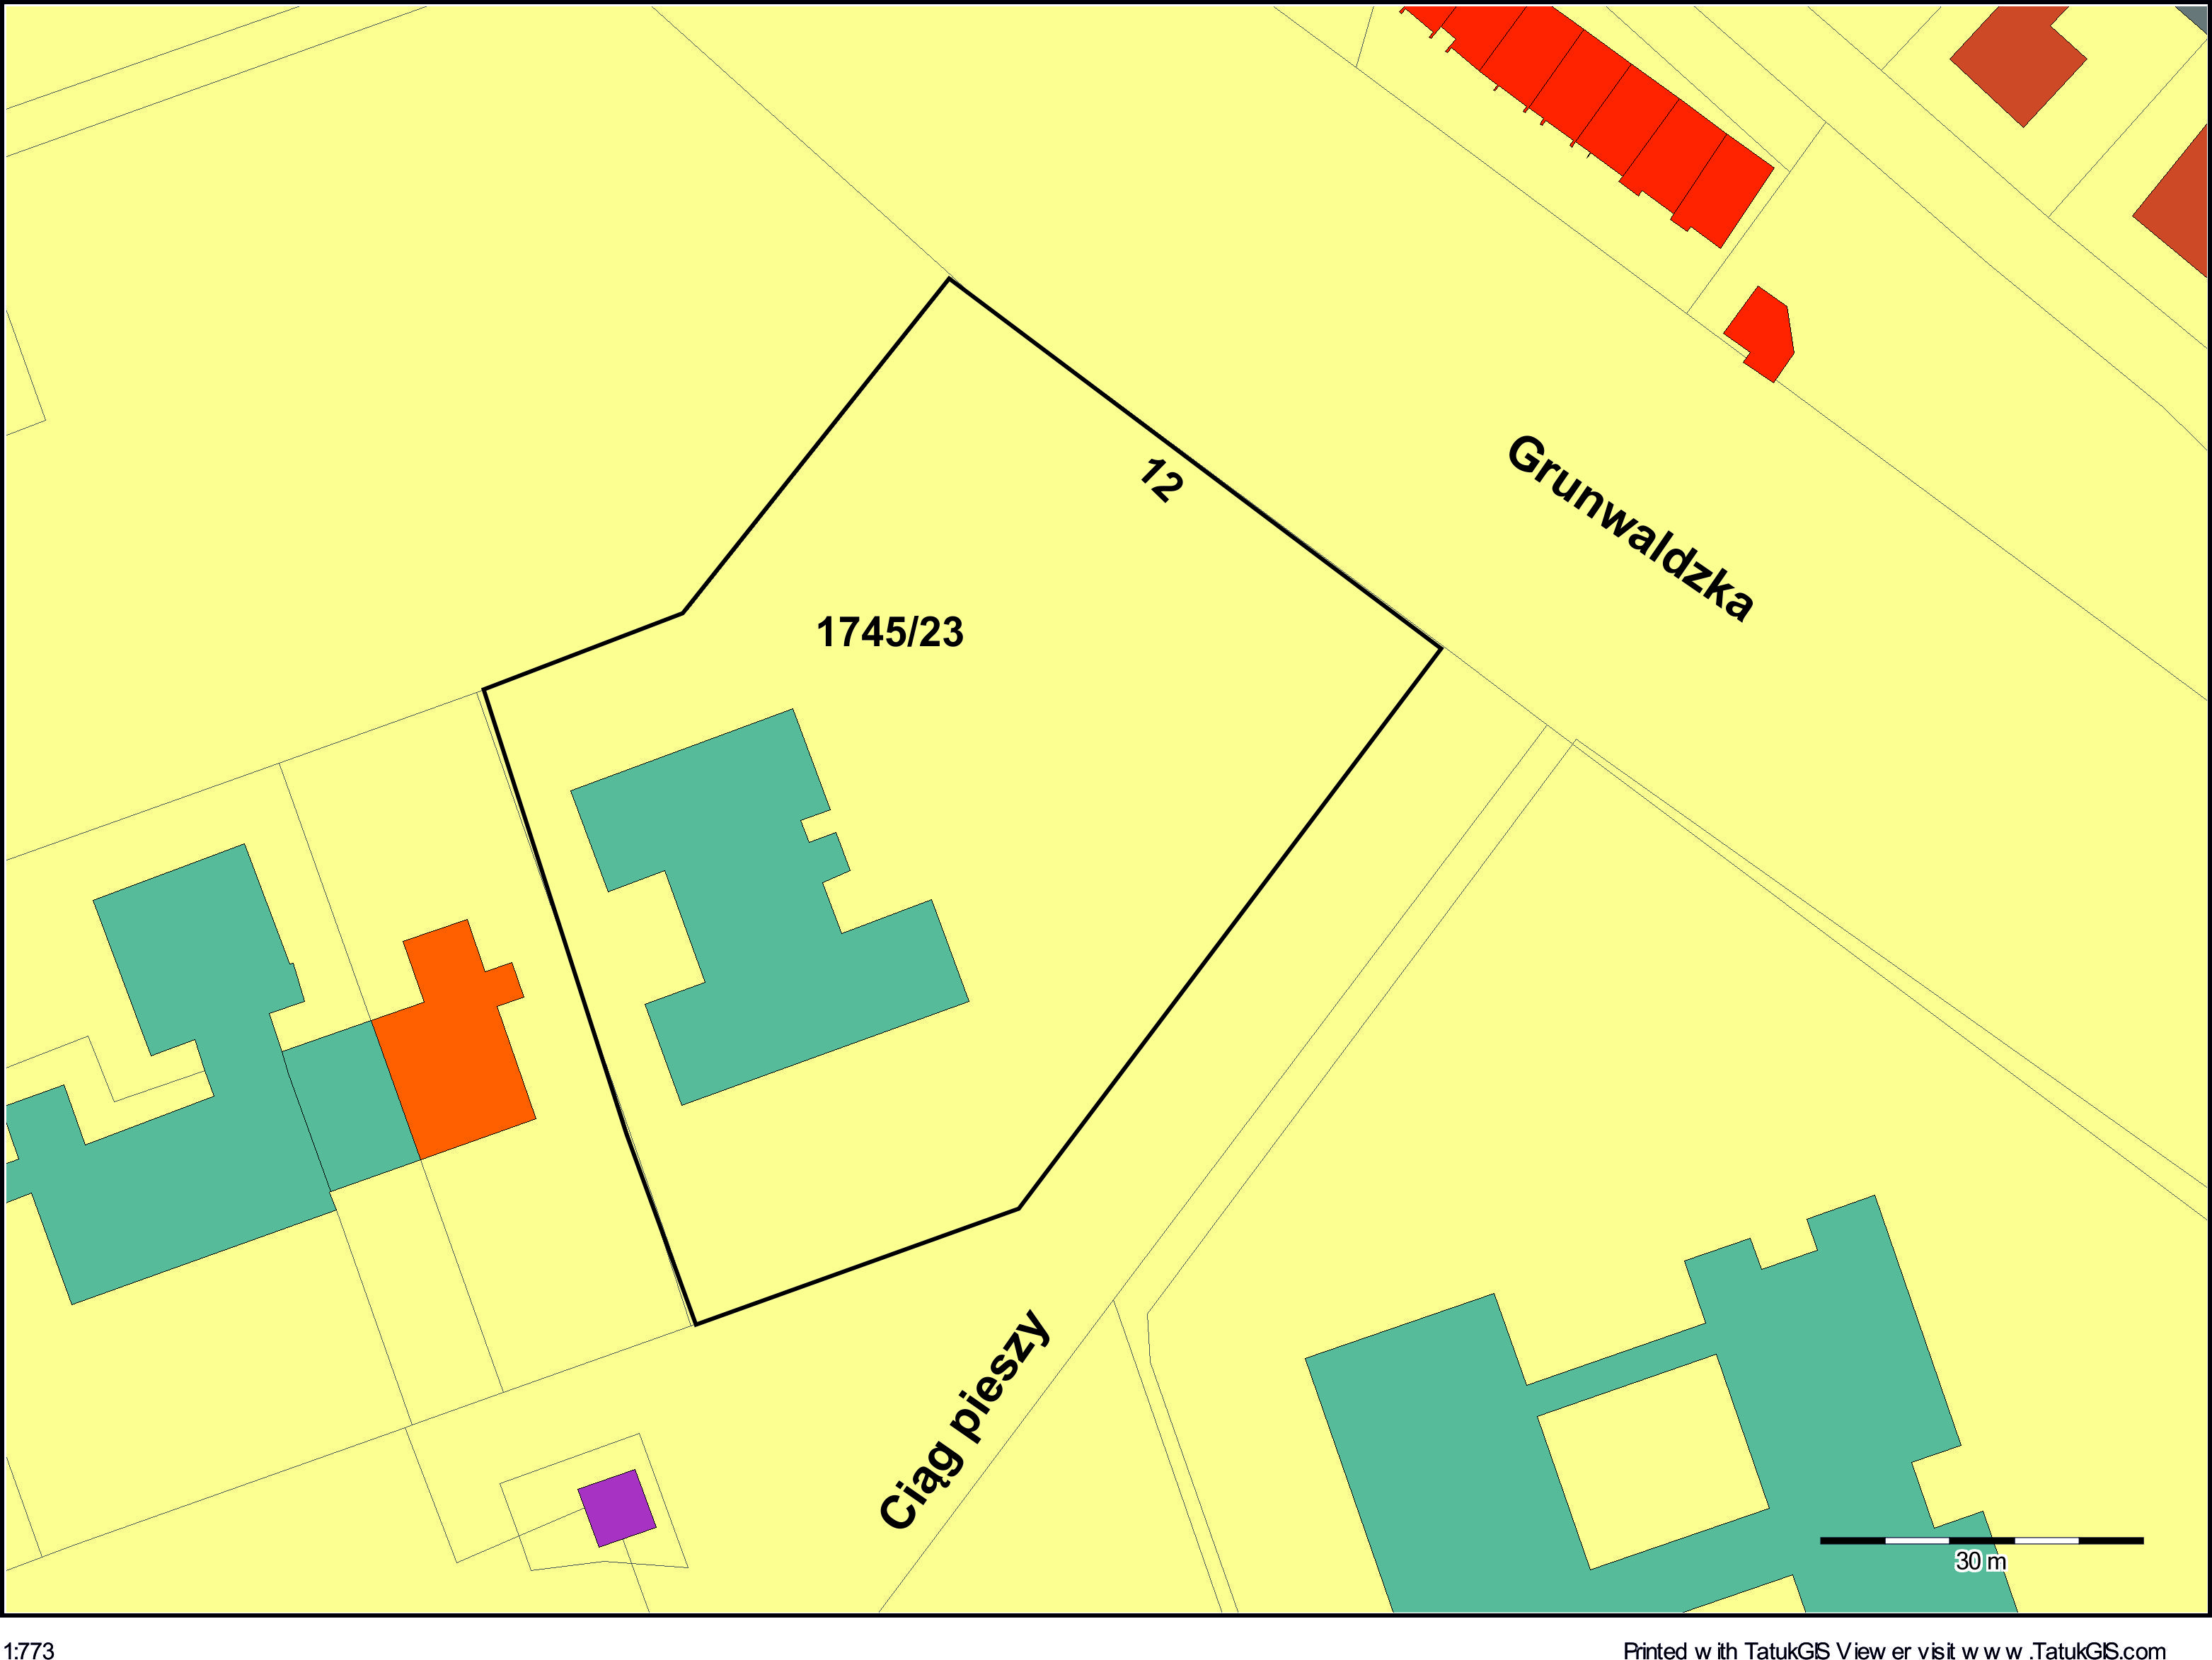
ul. Grunwaldzka 12, Śrem

Lokalizacja | Nr ewid.  działki | Powierzchnia nieruchomości (w ha) | Kw | Ozn. klasyf. użytków
ul. Grunwaldzka 12, Śrem | 1745/23 | 0.4592 | 24 0360 | Bi

Nr budynku w obr. | Nr budynku na działce | Charakterystyka zabudowy | Powierzchnia użytkowa  (w m²) | Kondygnacje nad/pod ziemią | Powierzchnia zabudowy  (w m²) | Rok zakończ. budowy
2707 | 1 | Budynek oświaty  (przedszkole) | 1 478,70 | 2/1 | 661,00 | 1989

ul. Śremska 2a, Dąbrowa
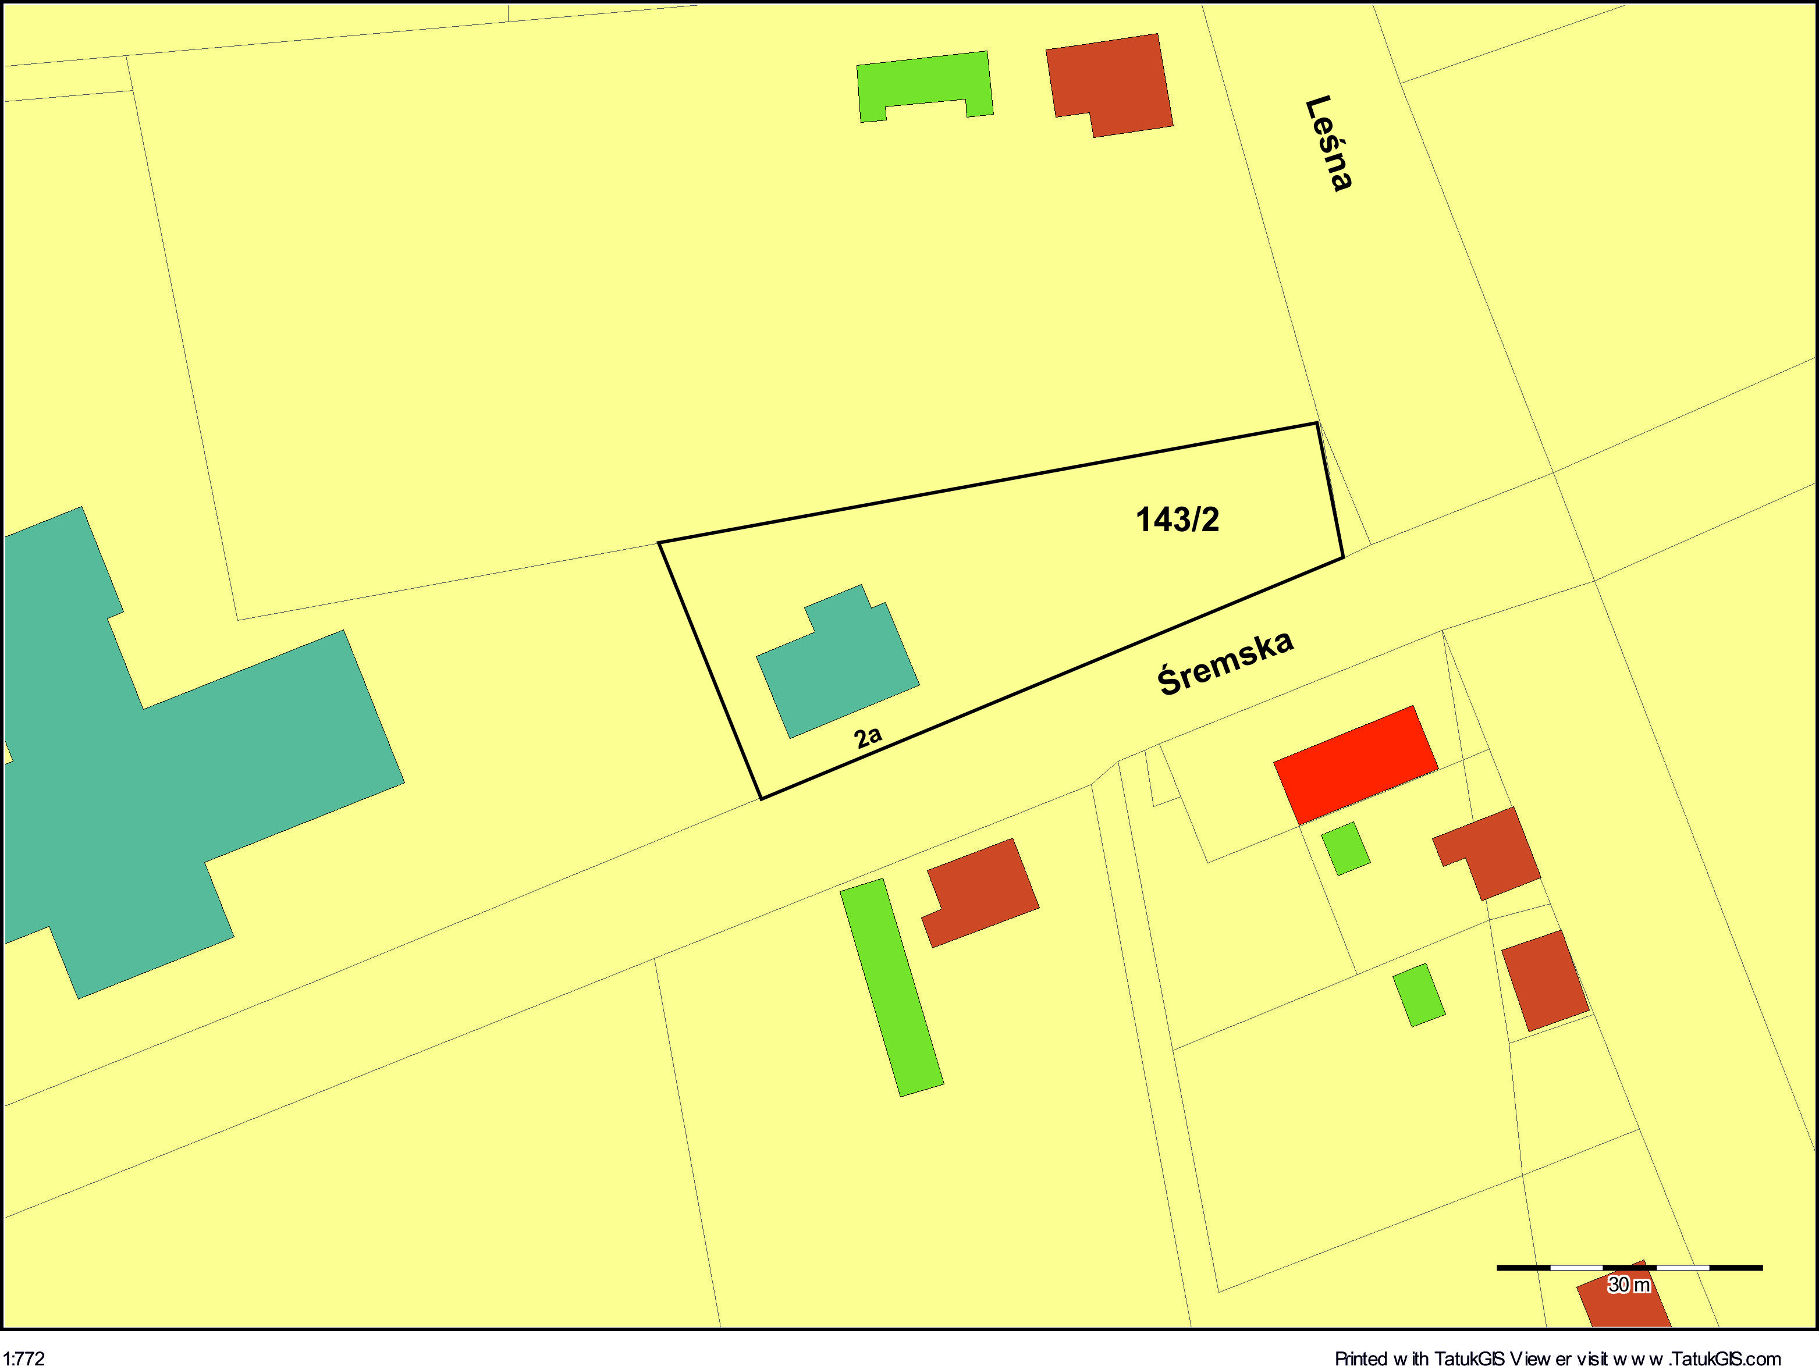
Lokalizacja | Nr ewid.  działki | Powierzchnia nieruchomości (w ha) | Kw | Ozn. klasyf. użytków
ul. Śremska 2a, Dąbrowa | 143/2 | 0.1699 | 46 029 | Bi

Nr budynku w obr. | Nr budynku na działce | Charakterystyka zabudowy | Powierzchnia użytkowa  (w m²) | Kondygnacje nad/pod ziemią | Powierzchnia zabudowy  (w m²) | Rok zakończ. budowy
42 | 1 | Budynek oświatowy (przedszkole) | 127,21 | 2/0 | 180,00 | 1910

PODSTAWOWY WYKAZ PRAC REALIZOWANYCH
PRZEZ ZARZĄDCE W ZAKRESIE ZARZĄDZANIA OBIEKTAMI ORAZ BUDYNKAMI OŚWIATY

Plaża miejska w Śremie
Lp. |  |  | Rodzaj prac | Wykaz prac
1 |  |  | Zapewnienie całodobowej ochrony terenu plaży przed dewastacją | codziennie
2 |  |  | Badanie dna jeziora przed sezonem przez płetwonurków | 1 raz w roku  (przed rozpoczęciem sezonu)
3 |  |  | Oczyszczanie dna jeziora w obszarze miejsca wykorzystywanego do kąpieli | codziennie w sezonie*
4 |  |  | Wykonanie badania jakości wody zgodnie z ustalonym ze Stacją Sanitarno-Epidemiologiczną harmonogramem | wg harmonogramu**
5 |  |  | Wycinanie trzciny na terenie plaży | marzec-listopad, wg zapotrzebowania
6 |  |  | Nawożenie plaży piaskiem | w sezonie* wg zapotrzebowania oraz każdorazowo na zgłoszenie Zamawiającego
7 |  |  | Nawożenie piaskiem placu zabaw dla dzieci | czerwiec-wrzesień wg zapotrzebowania oraz każdorazowo na zgłoszenie Zamawiającego
8 |  |  | Przygotowywanie terenu plaży do imprez okolicznościowych na podstawie ustaleń z Zamawiającym | wg zapotrzebowania
9 |  |  | Uporządkowanie terenu plaży po imprezach okolicznościowych na podstawie ustaleń z Zamawiającym | wg zapotrzebowania
10 |  |  | Oczyszczanie kostki brukowej z nadmiaru piasku | w sezonie* wg zapotrzebowania
11 |  |  | Oznakowanie miejsca wykorzystywanego do kąpieli (tablica informacyjna) zgodnie z Rozporządzeniem Ministra Zdrowia | w sezonie* (umieszczenie tablicy informacyjnej powinno nastąpić najpóźniej w dniu rozpoczęcia sezonu)
12 |  |  | Zapewnienie bezpieczeństwa ratowniczego | codziennie w sezonie* w godz. 10.00-18.00
13 |  |  | Udostępnienie i sprzątanie sanitariatów | codziennie w sezonie* w godz. 10.00-18.00 oraz każdorazowo na zgłoszenie Zamawiającego
14 |  |  | Montaż; demontaż i konserwacja pomostu pływającego | przed rozpoczęciem sezonu*,  po zakończeniu sezonu*
15 |  |  | Bieżąca naprawa pomostu pływającego | w sezonie* wg zapotrzebowania
16 |  |  | Modernizacja pomostu pływającego | na zgłoszenie Zamawiającego
17 |  |  | Magazynowanie i zabezpieczenie pomostu pływającego | po sezonie*
18 |  |  | Bieżące naprawy i konserwacje systemu kanalizacji | wg zapotrzebowania
19 |  |  | Zapewnienie bieżącego porządku i czystości na terenie plaży | stale
20 |  |  | Wygrabianie liści z terenu plaży łącznie z ich wywiezieniem i zagospodarowaniem we własnym zakresie | wrzesień-listopad, wg zapotrzebowania
21 |  |  | Wywóz nieczystości z terenu plaży | codziennie w sezonie* oraz wg zapotrzebowania po zakończeniu sezonu tj.(styczeń-czerwiec, wrzesień-grudzień)
22 |  |  | Koszenie terenu plaży wraz z wywiezieniem pokosu | kwiecień - październik (utrzymanie wysokości trawy w granicach do 5 cm)
23 |  |  | Bieżąca naprawa i konserwacja siłowni plenerowej | wg zapotrzebowania
24 |  |  | Bieżące naprawy i konserwacja urządzeń znajdujących się na plaży na podstawie ustaleń z Zamawiającym | wg zapotrzebowania
25 |  |  | Zapewnienie dostawy i opłata za media | stale
26 |  |  | Niezwłocznie zgłaszanie Zamawiającemu uszkodzeń, dewastacji, zniszczeń itd. elementów obiektu | wg zapotrzebowania
27 |  |  | Zgłaszanie Zamawiającemu zagrożeń wynikających ze stanu technicznego elementów obiektu oraz podejmowanie działań zabezpieczających za zgodą Zamawiającego | wg zapotrzebowania
28 |  |  | Zarządzanie dokumentacją obiektów zgodnie z obowiązującymi zasadami archiwizacji, prawem budowlanym oraz innymi przepisami regulującymi wytwarzanie, obieg i korzystanie z dokumentów dotyczących nieruchomości | wg zapotrzebowania zgodnie z wymogami prawa budowlanego
29 |  |  | Zapewnienie dostaw mediów przez zawieranie i zmienianie umów na dostawę energii elektrycznej, wody, gazu, odprowadzania ścieków i wywozu nieczystości stałych  oraz ustalanie rozliczeń z użytkownikami | wg zapotrzebowania
30 |  |  | Dokonywanie remontów i modernizacji zatwierdzonych przez Zamawiającego po wskazaniu źródeł i sposobu finansowania | na podstawie planów rzeczowo – finansowych oraz w przypadku dodatkowych prac w uzgodnieniu z Zamawiającym
31 |  |  | Windykacja należności stanowiących pożytki i inne przychody z Obiektu zgodnie z postanowieniami Umowy | wg zapotrzebowania
* |  | Sezon - trwa od pierwszego dnia ferii letnich do ostatniego dnia ferii letnich według Rozporządzenia MEN
 | ** | Harmonogram - terminy wykonania badań jakości wody: pierwsze nie wcześniej niż 14 dni przed rozpoczęciem funkcjonowania miejsca wykorzystywanego do kąpieli oraz co najmniej jedno badanie w trakcie trwania sezonu letniego, a także każdorazowo w przypadku wzrokowego stwierdzenia zanieczyszczeń niekorzystnie wpływających na jakość wody i mogących stanowić zagrożenie  zdrowotne dla kapiących się osób.
Teren obszaru miejsca wykorzystywanego do kąpieli - szacowana powierzchnia |  |  |  |  | 3 500,00m²
Teren plaży miejskiej - szacowana powierzchnia |  |  |  |  | 35 505,00m²
Teren zielony -szacowana powierzchnia |  |  |  |  | 23 000,00m²
Teren utwardzony - szacowana powierzchnia |  |  |  |  | 2 360,00m²

Przystań Kajakowa nad Rzeką Wartą w Śremie
Lp. | Rodzaj prac | Wykaz prac
1 | Zapewnienie całodobowej ochrony terenu plaży przed dewastacją | codziennie
2 | Przygotowywanie terenu przystani do imprez okolicznościowych na podstawie ustaleń z Zamawiającym | wg zapotrzebowania
3 | Uporządkowanie terenu przystani po imprezie okolicznościowej na podstawie ustaleń z Zamawiającym | wg zapotrzebowania
5 | Montaż; demontaż tablicy informacyjno-turystycznej | przed rozpoczęciem sezonu*; po zakończeniu sezonu*
6 | Bieżąca naprawa i konserwacja tablicy informacyjno-turystycznej (1 szt.) | wg zapotrzebowania
7 | Magazynowanie tablicy informacyjno-turystycznej | po sezonie*
8 | Montaż; demontaż i konserwacja pomostu na rzece Warta | przed sezonem*; po zakończeniu sezonu*
9 | Bieżąca naprawa pomostu pływającego | w sezonie* wg zapotrzebowania
10 | Modernizacja pomostu pływającego | na zgłoszenie Zamawiającego
11 | Magazynowanie i zabezpieczenie pomostu pływającego | po sezonie*
12 | Regulacja pomostu pływającego | wg poziomu wody w rzece Warcie
13 | Montaż i demontaż altan drewnianych na przystani | przed rozpoczęciem sezonu*; po zakończeniu sezonu*
14 | Bieżąca naprawa i konserwacja altan drewnianych | wg zapotrzebowania
15 | Modernizacja altan drewnianych | wg zapotrzebowania
16 | Magazynowanie altan drewnianych | po sezonie*
17 | Montaż oraz demontaż ław i siedzisk drewnianych na przystani | przed rozpoczęciem sezonu*; po zakończeniu sezonu*
18 | Bieżące naprawy i konserwacje ław i siedzisk drewnianych | wg zapotrzebowania
19 | Modernizacja ław i siedzisk drewnianych | wg zapotrzebowania
20 | Magazynowanie ław i siedzisk drewnianych | po sezonie*
21 | Montaż oraz demontaż huśtawki drewnianej | przed rozpoczęciem sezonu*; po zakończeniu sezonu*
22 | Bieżąca naprawa i konserwacja huśtawki drewnianej | wg zapotrzebowania
23 | Modernizacja huśtawki drewnianej | wg zapotrzebowania
24 | Magazynowanie huśtawki drewnianej | po sezonie*
25 | Montaż oraz demontaż grilla | przed rozpoczęciem sezonu*; po zakończeniu sezonu*
26 | Bieżąca naprawa i utrzymanie w czystości grilla | wg zapotrzebowania
27 | Magazynowanie grilla | po sezonie*
28 | Bieżące naprawy i konserwacje kajaków | wg zapotrzebowania
29 | Magazynowanie kajaków | po sezonie*
30 | Zapewnienie bieżącego porządku i czystości na terenie przystani kajakowej | stale
31 | Wywóz nieczystości z terenu przystani | codziennie w sezonie* oraz wg zapotrzebowania po zakończeniu sezonu
32 | Koszenie terenu przystani wraz z wywiezieniem pokosu ( ok. 1500m²) | kwiecień – wrzesień (utrzymanie wysokości trawy w granicach do 7 cm)
34 | Bieżące naprawy i konserwacja urządzeń znajdujących się na przystani kajakowej na podstawie ustaleń z Zamawiającym | wg zapotrzebowania
35 | Zapewnienie dostawy i opłata za media | stale
36 | Niezwłocznie zgłaszanie Zamawiającemu uszkodzeń, dewastacji, zniszczeń itd. elementów obiektu | wg zapotrzebowania
37 | Zgłaszanie Zamawiającemu zagrożeń wynikających ze stanu technicznego elementów obiektu oraz podejmowanie działań zabezpieczających za zgodą Zamawiającego | wg zapotrzebowania
38 | Zarządzanie dokumentacją obiektów zgodnie z obowiązującymi zasadami archiwizacji, prawem budowlanym oraz innymi przepisami regulującymi wytwarzanie, obieg i korzystanie z dokumentów dotyczących nieruchomości | wg zapotrzebowania zgodnie z wymogami prawa budowlanego
39 | Zapewnienie dostaw mediów przez zawieranie i zmienianie umów na dostawę energii elektrycznej, wody, gazu, odprowadzania ścieków i wywozu nieczystości stałych  oraz ustalanie rozliczeń z użytkownikami | wg zapotrzebowania
40 | Dokonywanie remontów i modernizacji zatwierdzonych przez Zamawiającego po wskazaniu źródeł i sposobu finansowania | na podstawie planów rzeczowo – finansowych oraz w przypadku dodatkowych prac w uzgodnieniu z Zamawiającym
41 | Windykacja należności stanowiących pożytki i inne przychody z Obiektu zgodnie z postanowieniami Umowy | wg zapotrzebowania
* | Sezon - trwa od kwietnia do września z uwzględnieniem uwarunkowań atmosferycznych
Teren przystani kajakowej - szacowana powierzchnia |  | 1 500,00m²

Stadion miejski przy ul. Poznańskiej 15 w Śremie
Lp. | Rodzaj prac | Wykaz prac
1 | Zapewnienie całodobowej ochrony terenu stadionu przed dewastacją | codziennie
2 | Reprezentowanie Zamawiającego przy weryfikacji boiska sportowego przed rozpoczęciem sezonu ligowego | 1 raz w roku
3 | Pielęgnacja murawy boiska głównego | wg zaleceń Wykonawcy przedłożonych przez Zamawiającego
4 | Wyrównywanie terenu bieżni | wg zapotrzebowania
5 | Prowadzenie harmonogramu rezerwacji boiska | codziennie w sezonie*
6 | Udostępnianie numeru telefonu dla mieszkańców głównie w celu dokonania rezerwacji boiska oraz udzielania informacji | codziennie w sezonie*
7 | Pomiary boiska niezbędne do odbywania się meczy | wg harmonogramu rozgrywek ligi piłki nożnej oraz zapotrzebowania
8 | Przygotowywanie boiska do meczy i treningów | wg harmonogramu rozgrywek ligi piłki nożnej oraz zapotrzebowania
9 | Montaż bramek do piłki nożnej | wg harmonogramu rozgrywek ligi piłki nożnej oraz zapotrzebowania
10 | Demontaż i magazynowanie bramek do piłki nożnej | po sezonie* oraz wg zapotrzebowania
11 | Zawieszanie siatek w bramkach | wg harmonogramu rozgrywek ligi piłki nożnej oraz zapotrzebowania
12 | Malowanie linii na stadionie | wg harmonogramu rozgrywek ligi piłki nożnej oraz zapotrzebowania
13 | Udostępnienie nagłośnienia na mecze | wg harmonogramu rozgrywek ligi piłki nożnej oraz zapotrzebowania
14 | Wałowanie boiska po meczach i treningach | wg harmonogramu rozgrywek ligi piłki nożnej oraz zapotrzebowania
15 | Sprzątanie trybun raz dokonanie oprysku chwastobójczego | wg zapotrzebowania
16 | Przygotowanie do i sprzątanie stadionu po imprezach okolicznościowych i masowych na podstawie ustaleń z Zamawiającym | wg zapotrzebowania
17 | Odchwaszczanie terenu do bieżni i ćwiczeń lekkoatletycznych | wg zapotrzebowania
18 | Przycinanie krzewów i pielęgnacja zieleni przy ogrodzeniu obiektu | wg zapotrzebowania
19 | Przycinanie żywopłotu pomiędzy trybunami | wg zapotrzebowania
20 | Bieżące naprawy i konserwacje urządzeń oraz sprzętu na stadionie | wg zapotrzebowania
21 | Wywóz nieczystości z terenu stadionu | codziennie w sezonie* oraz wg zapotrzebowania po zakończeniu sezonu
22 | Zapewnienie dostawy i opłata za media | stale
23 | Niezwłocznie zgłaszanie Zamawiającemu uszkodzeń, dewastacji, zniszczeń itd. elementów obiektu | wg zapotrzebowania
24 | Zgłaszanie Zamawiającemu zagrożeń wynikających ze stanu technicznego elementów obiektu oraz podejmowanie działań zabezpieczających za zgodą Zamawiającego | wg zapotrzebowania
25 | Zarządzanie dokumentacją obiektów zgodnie z obowiązującymi zasadami archiwizacji, prawem budowlanym oraz innymi przepisami regulującymi wytwarzanie, obieg i korzystanie z dokumentów dotyczących nieruchomości | wg zapotrzebowania zgodnie z wymogami prawa budowlanego
26 | Zapewnienie dostaw mediów przez zawieranie i zmienianie umów na dostawę energii elektrycznej, wody, gazu, odprowadzania ścieków i wywozu nieczystości stałych  oraz ustalanie rozliczeń z użytkownikami | wg zapotrzebowania
27 | Dokonywanie remontów i modernizacji zatwierdzonych przez Zamawiającego po wskazaniu źródeł i sposobu finansowania | na podstawie planów rzeczowo – finansowych oraz w przypadku dodatkowych prac w uzgodnieniu z Zamawiającym
28 | Windykacja należności stanowiących pożytki i inne przychody z Obiektu zgodnie z postanowieniami Umowy | wg zapotrzebowania
* | Sezon - trwa od marca do listopada z uwzględnieniem uwarunkowań atmosferycznych
Stadion miejski (płyta główna boiska) - szacowana powierzchnia |  |  |  | 7 140,00m²
Stadion miejski (bieżnia) - szacowana powierzchnia |  |  |  | 4 500,00m²
Teren do kredowania - szacowana długość linii |  |  |  | 650,00mb
Trybuna A (główna) - szacowana powierzchnia / liczba siedzisk |  |  |  | 970,00m² / 1145
Trybuna B (boczna) - szacowana powierzchnia / liczba siedzisk |  |  |  | 700,00m² / 909

Boisko boczne przy ul. Poznańskiej 15 w Śremie
Lp. | Rodzaj prac |  | Wykaz prac
1 | Zapewnienie całodobowej ochrony terenu boiska przed dewastacją |  | codziennie
2 | Pielęgnacja murawy boiska bocznego |  | wg zaleceń Wykonawcy przedłożonych przez Zamawiającego
3 | Prowadzenie harmonogramu rezerwacji boiska |  | codziennie w sezonie*
4 | Udostępnianie numeru telefonu dla mieszkańców głównie w celu dokonania rezerwacji boiska oraz udzielania informacji |  | codziennie w sezonie*
5 | Przygotowywanie boiska do treningów i meczy |  | wg harmonogramu rozgrywek treningów oraz wg zapotrzebowania
6 | Montaż bramek do piłki nożnej |  | wg harmonogramu rozgrywek treningów oraz wg zapotrzebowania
7 | Demontaż i magazynowanie bramek do piłki nożnej |  | po sezonie* oraz wg zapotrzebowania
8 | Zawieszanie siatek w bramkach |  | wg harmonogramu rozgrywek treningów oraz wg zapotrzebowania
9 | Malowanie linii na murawie |  | wg harmonogramu rozgrywek treningów oraz wg zapotrzebowania
10 | Wałowanie boiska po treningach |  | wg harmonogramu rozgrywek treningów oraz wg zapotrzebowania
11 | Sprzątanie trybun raz dokonanie oprysku chwastobójczego |  | wg zapotrzebowania
12 | Przygotowanie do i sprzątanie boiska bocznego po imprezach okolicznościowych i masowych na podstawie ustaleń z Zamawiającym |  | wg zapotrzebowania
13 | Bieżące naprawy i konserwacje urządzeń oraz sprzętu |  | wg zapotrzebowania
14 | Wywóz nieczystości z terenu boiska |  | codziennie w sezonie* oraz wg zapotrzebowania po zakończeniu sezonu
15 | Zapewnienie dostawy i opłata za media |  | stale
16 | Niezwłocznie zgłaszanie Zamawiającemu uszkodzeń, dewastacji, zniszczeń itd. elementów obiektu |  | wg zapotrzebowania
17 | Zgłaszanie Zamawiającemu zagrożeń wynikających ze stanu technicznego elementów obiektu oraz podejmowanie działań zabezpieczających za zgodą Zamawiającego |  | wg zapotrzebowania
18 | Zarządzanie dokumentacją obiektów zgodnie z obowiązującymi zasadami archiwizacji, prawem budowlanym oraz innymi przepisami regulującymi wytwarzanie, obieg i korzystanie z dokumentów dotyczących nieruchomości |  | wg zapotrzebowania zgodnie z wymogami prawa budowlanego
19 | Zapewnienie dostaw mediów przez zawieranie i zmienianie umów na dostawę energii elektrycznej, wody, gazu, odprowadzania ścieków i wywozu nieczystości stałych  oraz ustalanie rozliczeń z użytkownikami |  | wg zapotrzebowania
20 | Dokonywanie remontów i modernizacji zatwierdzonych przez Zamawiającego po wskazaniu źródeł i sposobu finansowania |  | na podstawie planów rzeczowo – finansowych oraz w przypadku dodatkowych prac w uzgodnieniu z Zamawiającym
21 | Windykacja należności stanowiących pożytki i inne przychody z Obiektu zgodnie z postanowieniami Umowy |  | wg zapotrzebowania
* | Sezon - trwa od marca do listopada z uwzględnieniem uwarunkowań atmosferycznych
Płyta boczna - szacowana powierzchnia |  |  |  |  | 7.725,00 m²
Teren do kredowania - szacowana długość linii |  |  |  |  | 650,00mb
Trybuna C (płyty bocznej) - szacowana powierzchnia |  |  |  |  | 1 500,00m²

Boisko wielofunkcyjne "Orlik 2012" w Śremie
Lp. | Rodzaj prac | Wykaz prac
1 | Zapewnienie całodobowej ochrony obiektu przed dewastacją | codziennie
2 | Nieodpłatne udostępnianie obiektu mieszkańcom | zgodnie z godzinami otwarcia** oraz wg zapotrzebowania
3 | Zapewnienie jednego pracownika sprawującego nadzór i obsługę na obiekcie | zgodnie z godzinami otwarcia** oraz wg zapotrzebowania
4 | Zapewnienie instruktora Sportowego | od poniedziałku do piątku, 3 godziny dziennie wg harmonogramu ustalonego z Zamawiającym
5 | Prowadzenie harmonogramu rezerwacji boiska | codziennie w sezonie* oraz wg zapotrzebowania
6 | Udostępnianie numeru telefonu dla mieszkańców głównie w celu dokonania rezerwacji boiska oraz udzielania informacji | codziennie
7 | Utrzymanie porządku i czystości na terenie całego obiektu | stale
8 | Sprzątanie pomieszczeń socjalnych i sanitarnych oraz bieżące wyposażenie sanitariatów w niezbędne środki czystości | wg zapotrzebowania
9 | Koszenie trawy przy pomieszczeniu socjalnym i wokół boiska | w sezonie* (utrzymanie wysokości trawy w granicach do 7 cm)
11 | Konserwacja boiska do piłki nożnej (czesanie boiska, uzupełnianie brakującego granulatu) | wg zaleceń Wykonawcy i przy uzgodnieniu z Zamawiającym
12 | Usuwanie zanieczyszczeń organicznych z powierzchni boisk (liście, igliwie, chwasty) | wg zapotrzebowania
13 | Wywóz nieczystości z terenu obiektu | codziennie w sezonie* oraz wg zapotrzebowania po zakończeniu sezonu
14 | Bieżące naprawy i konserwacje urządzeń oraz sprzętu na obiekcie | według zapotrzebowania
15 | Oświetlenie obiektu | wg zapotrzebowania
16 | Podgrzewanie wody | wg zapotrzebowania
17 | Ogrzewanie obiektu | wg zapotrzebowania
18 | Zapewnienie dostawy i opłata za media | stale
19 | Niezwłocznie zgłaszanie Zamawiającemu uszkodzeń, dewastacji, zniszczeń itd. elementów obiektu | wg zapotrzebowania
20 | Zgłaszanie Zamawiającemu zagrożeń wynikających ze stanu technicznego elementów obiektu oraz podejmowanie działań zabezpieczających za zgodą Zamawiającego | wg zapotrzebowania
21 | Zarządzanie dokumentacją obiektów zgodnie z obowiązującymi zasadami archiwizacji, prawem budowlanym oraz innymi przepisami regulującymi wytwarzanie, obieg i korzystanie z dokumentów dotyczących nieruchomości | wg zapotrzebowania zgodnie z wymogami prawa budowlanego
22 | Zapewnienie dostaw mediów przez zawieranie i zmienianie umów na dostawę energii elektrycznej, wody, gazu, odprowadzania ścieków i wywozu nieczystości stałych oraz ustalanie rozliczeń z użytkownikami | wg zapotrzebowania
23 | Dokonywanie remontów i modernizacji zatwierdzonych przez Zamawiającego  po wskazaniu źródeł i sposobu finansowania | na podstawie planów rzeczowo – finansowych oraz w przypadku dodatkowych prac w uzgodnieniu z Zamawiającym
24 | Windykacja należności stanowiących pożytki i inne przychody z Obiektu zgodnie  z postanowieniami Umowy | wg zapotrzebowania
* | Sezon - trwa od 1 marca do 30 października z uwzględnieniem uwarunkowań atmosferycznych
** | Godziny otwarcia:
 | Od 1 marca do 30 czerwca: codziennie od 8.00 do 20.00
 | Od 1 lipca do 31 sierpnia: codziennie od 8.00 do 22.00
 | Od 1 września do 31 października: codziennie od 8.00 do 20.00
Po sezonie boisko będzie udostępniane dla grup zorganizowanych (min. 8 osób)
po wcześniejszym uzgodnieniu terminu i godziny z Zamawiającym
Teren obiektu „Orlik 2012” - szacowana powierzchnia |  |  | 2 600,00m²
Teren boiska do piłki nożnej - szacowana powierzchnia |  |  | 1 860,00m²
Teren boiska do koszykówki - szacowana powierzchnia |  |  | 613,11m²

Obiekt sportowo-rekreacyjny we wsi Psarskie
Lp. | Rodzaj prac | Wykaz prac
1 | Zapewnienie całodobowej ochrony terenu obiektu przed dewastacją | codziennie
2 | Nieodpłatne udostępnianie obiektu mieszkańcom | zgodnie z godzinami otwarcia obiektu*
3 | Zapewnienie jednego pracownika sprawującego nadzór i obsługę na obiekcie | zgodnie z godzinami otwarcia obiektu*
4 | Prowadzenie harmonogramu rezerwacji boisk | zgodnie z godzinami otwarcia obiektu*
5 | Udostępnianie numeru telefonu dla mieszkańców głównie w celu dokonania rezerwacji boisk oraz udzielania informacji | zgodnie z godzinami otwarcia obiektu*
6 | Bieżące utrzymanie porządku i czystości na terenie całego obiektu sportowo-rekreacyjnego | stale
7 | Sprzątanie pomieszczeń socjalnych i sanitarnych oraz bieżące wyposażenie sanitariatów w niezbędne środki czystości | wg zapotrzebowania
8 | Koszenie trawy na terenie obiektu | w sezonie* (utrzymanie wysokości trawy w granicach do 7 cm)
9 | Dokonanie oprysku chwastobójczego | w sezonie* wg zapotrzebowania
10 | Konserwacja boiska do piłki nożnej (czesanie boiska, uzupełnianie brakującego granulatu) | wg zaleceń Wykonawcy i w uzgodnieniu z Zamawiającym
11 | Usuwanie zanieczyszczeń organicznych z powierzchni boisk (liście, igliwie, chwasty, mchy) | wg zapotrzebowania
12 | Wywóz nieczystości z terenu obiektu | codziennie w godzinach otwarcia obiektu* oraz wg zapotrzebowania po zakończeniu sezonu
13 | Bieżące naprawy i konserwacje urządzeń technicznych i sprzętu umożliwiających użytkownikom korzystanie z obiektu | wg zapotrzebowania
14 | Zapewnienie dostawy i opłata za media | stale
15 | Niezwłocznie zgłaszanie Zamawiającemu uszkodzeń, dewastacji, zniszczeń itd. elementów obiektu | wg zapotrzebowania
16 | Zgłaszanie Zamawiającemu zagrożeń wynikających ze stanu technicznego elementów obiektu oraz podejmowanie działań zabezpieczających za zgodą Zamawiającego | wg zapotrzebowania
17 | Zarządzanie dokumentacją obiektów zgodnie z obowiązującymi zasadami archiwizacji, prawem budowlanym oraz innymi przepisami regulującymi wytwarzanie, obieg i korzystanie z dokumentów dotyczących nieruchomości | wg zapotrzebowania zgodnie z wymogami prawa budowlanego
18 | Zapewnienie dostaw mediów przez zawieranie i zmienianie umów na dostawę energii elektrycznej, wody, gazu, odprowadzania ścieków i wywozu nieczystości stałych  oraz ustalanie rozliczeń z użytkownikami | wg zapotrzebowania
19 | Dokonywanie remontów i modernizacji zatwierdzonych przez Zamawiającego po wskazaniu źródeł i sposobu finansowania | na podstawie planów rzeczowo – finansowych oraz w przypadku dodatkowych prac w uzgodnieniu z Zamawiającym
20 | Windykacja należności stanowiących pożytki i inne przychody z Obiektu zgodnie z postanowieniami Umowy | wg zapotrzebowania
* | Godziny otwarcia (sezon):
Od 1 marca do 30 kwietnia: (w dni robocze: od 14.00 do 18.00, w soboty i niedziele:
od 10.00 do18.00)
 | Od 1 maja do 30 czerwca: (w dni robocze: od 14.00 do 20.00, w soboty i niedziele: od 10.00 do 20.00)
 | Od 1 lipca do 31 sierpnia: (przez cały tydzień: od 10.00 do 22.00)
 | Od 1 września do 31 października: (w dni robocze: od 14.00 do 20.00, w soboty i niedziele: od 10.00 do 20.00)
Teren zajęty pod sanitariatem - szacowana powierzchnia |  | 49,90m²
Teren boiska do piłki nożnej - szacowana powierzchnia |  | 1 232,00m²
Teren boiska do koszykówki - szacowana powierzchnia |  | 504,00m²
Teren utwardzony (krąg taneczny) - szacowana powierzchnia |  | 63,61m²
Teren placu do gry w boule - szacowana powierzchnia |  | 64,00m²
Liczba siedzisk |  | 40

Budynek przy ul. Grunwaldzkiej 10 w Śremie
Lp. | Rodzaj prac | Wykaz prac
1 | Utrzymanie porządku i czystości wewnątrz i na zewnątrz budynku w granicach nieruchomości oddanej do zarządzania z wyłączeniem obowiązków poszczególnych użytkowników wynikających z umów najmu | stale
2 | Zlecanie kontroli technicznych i okresowych przeglądów nieruchomości i urządzeń stanowiących ich wyposażenie techniczne | wg zapotrzebowania zgodnie z wymogami prawa budowlanego
3 | Zarządzanie dokumentacją obiektów zgodnie z obowiązującymi zasadami archiwizacji, prawem budowlanym oraz innymi przepisami regulującymi wytwarzanie, obieg i korzystanie z dokumentów dotyczących nieruchomości | wg zapotrzebowania zgodnie z wymogami prawa budowlanego
4 | Zapewnienie usług kominiarskich oraz innych usług związanych z funkcjonowaniem urządzeń technicznych | wg zapotrzebowania zgodnie z wymogami prawa budowlanego
5 | Zapewnienie dostaw mediów przez zawieranie i zmienianie umów na dostawę energii elektrycznej, wody, gazu, odprowadzania ścieków i wywozu nieczystości stałych  oraz ustalanie rozliczeń z użytkownikami | wg zapotrzebowania
6 | Konserwacja bieżąca nieruchomości, a w szczególności:
a) | dokonywanie napraw budynków oraz urządzeń technicznych umożliwiających użytkownikom korzystanie z oświetlenia, ogrzewania, ciepłej i zimnej wody, innych urządzeń należących do wyposażenia obiektów, w zakresie leżącym po stronie Zamawiającego | wg zapotrzebowania
b) | usuwanie awarii oraz ich skutków
7 | Dokonywanie remontów i modernizacji zatwierdzonych przez Zamawiającego po wskazaniu źródeł i sposobu finansowania | na podstawie planów rzeczowo – finansowych oraz w przypadku dodatkowych prac w uzgodnieniu z Zamawiającym
8 | Windykacja należności stanowiących pożytki i inne przychody z nieruchomości zgodnie z postanowieniami Umowy | wg zapotrzebowania
9 | Utrzymanie należytego stanu sanitarnego terenów zielonych w granicach nieruchomości oddanej do zarządzania, z wyłączeniem obowiązków poszczególnych użytkowników wynikających z umów najmu, w tym m.in. okresowe koszenie traw, pielęgnacja drzew, krzewów ozdobnych  i żywopłotów, rekultywacja terenów zielonych, grabienie oraz pielęgnowanie trawników, skwerów i klombów w celu usunięcia zanieczyszczeń i liści | stale
10 | Zapewnienie ochrony dla nieruchomości | stale
11 | Niezwłoczne zabezpieczanie oraz usuwanie awarii oraz ich skutków na koszt Zamawiającego | wg zapotrzebowania
12 | Wykonywanie czynności przewidzianych w prawie budowlanym w przypadku zaistnienia katastrofy budowlanej | wg zapotrzebowania

Budynek przy ul. Grunwaldzkiej 12 w Śremie
Lp. | Rodzaj prac | Wykaz prac
1 | Zlecanie kontroli technicznych i okresowych przeglądów nieruchomości i urządzeń stanowiących ich wyposażenie techniczne zgodnie z wymogami prawa budowlanego | wg zapotrzebowania zgodnie z wymogami prawa budowlanego
2 | Zarządzanie dokumentacją obiektów zgodnie z obowiązującymi zasadami archiwizacji, prawem budowlanym oraz innymi przepisami regulującymi wytwarzanie, obieg i korzystanie z dokumentów dotyczących nieruchomości | wg zapotrzebowania zgodnie z wymogami prawa budowlanego
3 | Zapewnienie usług kominiarskich oraz innych usług związanych z funkcjonowaniem urządzeń technicznych | wg zapotrzebowania zgodnie z wymogami prawa budowlanego
4 | Konserwacja bieżąca nieruchomości, a w szczególności:
a) | dokonywanie napraw budynków oraz urządzeń technicznych umożliwiających użytkownikom korzystanie z oświetlenia, ogrzewania, ciepłej i zimnej wody, innych urządzeń należących do wyposażenia obiektów, w zakresie leżącym po stronie Zamawiającego | wg zapotrzebowania
b) | usuwanie awarii oraz ich skutków
5 | Dokonywanie remontów i modernizacji zatwierdzonych przez Zamawiającego po wskazaniu źródeł i sposobu finansowania | na podstawie planów rzeczowo – finansowych oraz w przypadku dodatkowych prac w uzgodnieniu z Zamawiającym
6 | Windykacja należności stanowiących pożytki i inne przychody z nieruchomości zgodnie z postanowieniami Umowy | wg zapotrzebowania
7 | Wykonywanie czynności przewidzianych w prawie budowlanym w przypadku zaistnienia katastrofy budowlanej | wg zapotrzebowania

Budynek przy ul. Śremskiej 2a w Dąbrowie
Lp. | Rodzaj prac | Wykaz prac
1 | Zlecanie kontroli technicznych i okresowych przeglądów nieruchomości i urządzeń stanowiących ich wyposażenie techniczne zgodnie z wymogami prawa budowlanego | wg zapotrzebowania zgodnie z wymogami prawa budowlanego
2 | Zarządzanie dokumentacją obiektów zgodnie z obowiązującymi zasadami archiwizacji, prawem budowlanym oraz innymi przepisami regulującymi wytwarzanie, obieg i korzystanie z dokumentów dotyczących nieruchomości | wg zapotrzebowania zgodnie z wymogami prawa budowlanego
3 | Zapewnienie usług kominiarskich oraz innych usług związanych z funkcjonowaniem urządzeń technicznych | wg zapotrzebowania zgodnie z wymogami prawa budowlanego
4 | Konserwacja bieżąca nieruchomości, a w szczególności:
a) | dokonywanie napraw budynków oraz urządzeń technicznych umożliwiających użytkownikom korzystanie z oświetlenia, ogrzewania, ciepłej i zimnej wody, innych urządzeń należących do wyposażenia obiektów, w zakresie leżącym po stronie Zamawiającego | wg zapotrzebowania
b) | usuwanie awarii oraz ich skutków
5 | Dokonywanie remontów i modernizacji zatwierdzonych przez Zamawiającego po wskazaniu źródeł i sposobu finansowania | na podstawie planów rzeczowo – finansowych oraz w przypadku dodatkowych prac w uzgodnieniu z Zamawiającym
6 | Windykacja należności stanowiących pożytki i inne przychody z nieruchomości zgodnie z postanowieniami Umowy | wg zapotrzebowania
7 | Wykonywanie czynności przewidzianych w prawie budowlanym w przypadku zaistnienia katastrofy budowlanej | wg zapotrzebowania

Przy wykonywaniu umowy Zarządca zobowiązany jest do przestrzegania obowiązujących aktów prawnych.

Zarządca wykonuje czynności zgodnie z treścią umowy z wyłączeniem czynności, które wykonuje Klienci Obiektów i Budynków oświaty na podstawie zawartych umów, porozumień itp.

